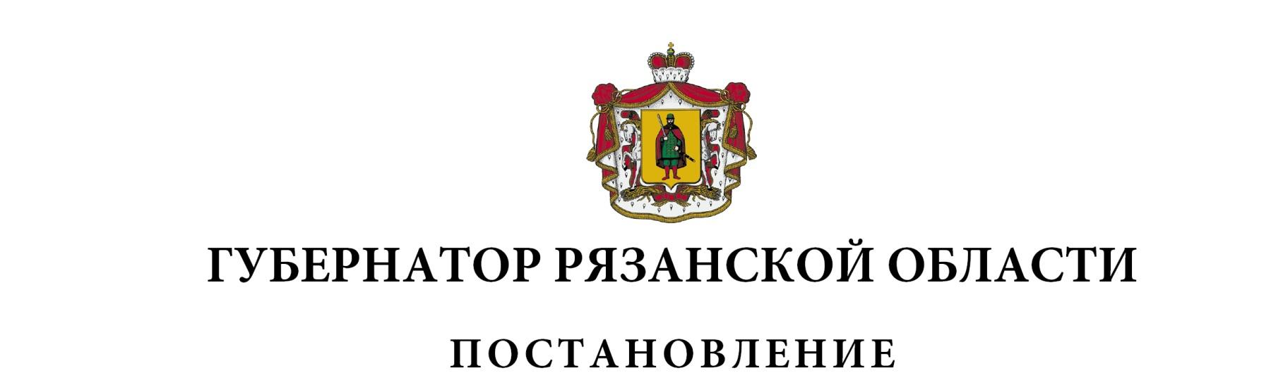
от 25 октября 2022 г. № 129-пг

О внесении изменений в постановление Губернатора Рязанской
области от 27 февраля 2010 г. № 12-пг «О Благодарственном
письме, ценном подарке Губернатора Рязанской области»
(в редакции постановлений Губернатора Рязанской области
от 29.03.2010 № 18-пг, от 05.10.2010 № 56-пг, от 21.10.2010
№ 60-пг, от 24.12.2012 № 94-пг, от 16.01.2015 № 5-пг, от
01.02.2018 № 11-пг, от 08.05.2018 № 70-пг, от 24.03.2020
№ 30-пг, от 03.04.2020 № 33-пг, от 31.07.2020 № 101-пг, от
24.09.2020 № 127-пг, от 29.10.2020 № 138-пг, от 24.11.2020
№ 146-пг, от 17.09.2021 № 60-пг, от 07.06.2022 № 45-пг,
от 18.07.2022 № 67-пг, от 21.07.2022 № 72-пг, от 23.08.2022
№ 89-пг, от 20.09.2022 № 101-пг, от 29.09.2022 № 110-пг,
03.10.2022 № 113-пг)
ПОСТАНОВЛЯЮ:
- Внести в приложение № 2 к постановлению Губернатора Рязанской области от 27 февраля 2010 г. № 12-пг «О Благодарственном письме, ценном подарке Губернатора Рязанской области» следующее изменение:
по тексту приложения после слов «на территориях» дополнить словами «Российской Федерации,».
- Настоящее постановление вступает в силу со дня его подписания и распространяется на правоотношения, возникшие с 30 сентября 2022 г.
Губернатор Рязанской области |  | П.В. Малков

